Міністерство освіти і науки України
Карпатський національний університет
імені В.Стефаника

Факультет математики та інформатики
Кафедра інформаційних технологій

Інформатика і програмування

Лабораторна робота No 3b

Тема: Manage Azure resources by using Azure Resource Manager Templates

Виконав: Прокутко В.В
Група ІПЗ-43
Дата: 12 грудня 2025
Викладач: Поварчук Д.Д

Івано-Франківськ – 2025

Task 1: Create an Azure Resource Manager template
In this task, we will create a managed disk in the Azure portal. Managed disks are storage designed to be used with virtual machines. Once the disk is deployed you will export a template that you can use in other deployments.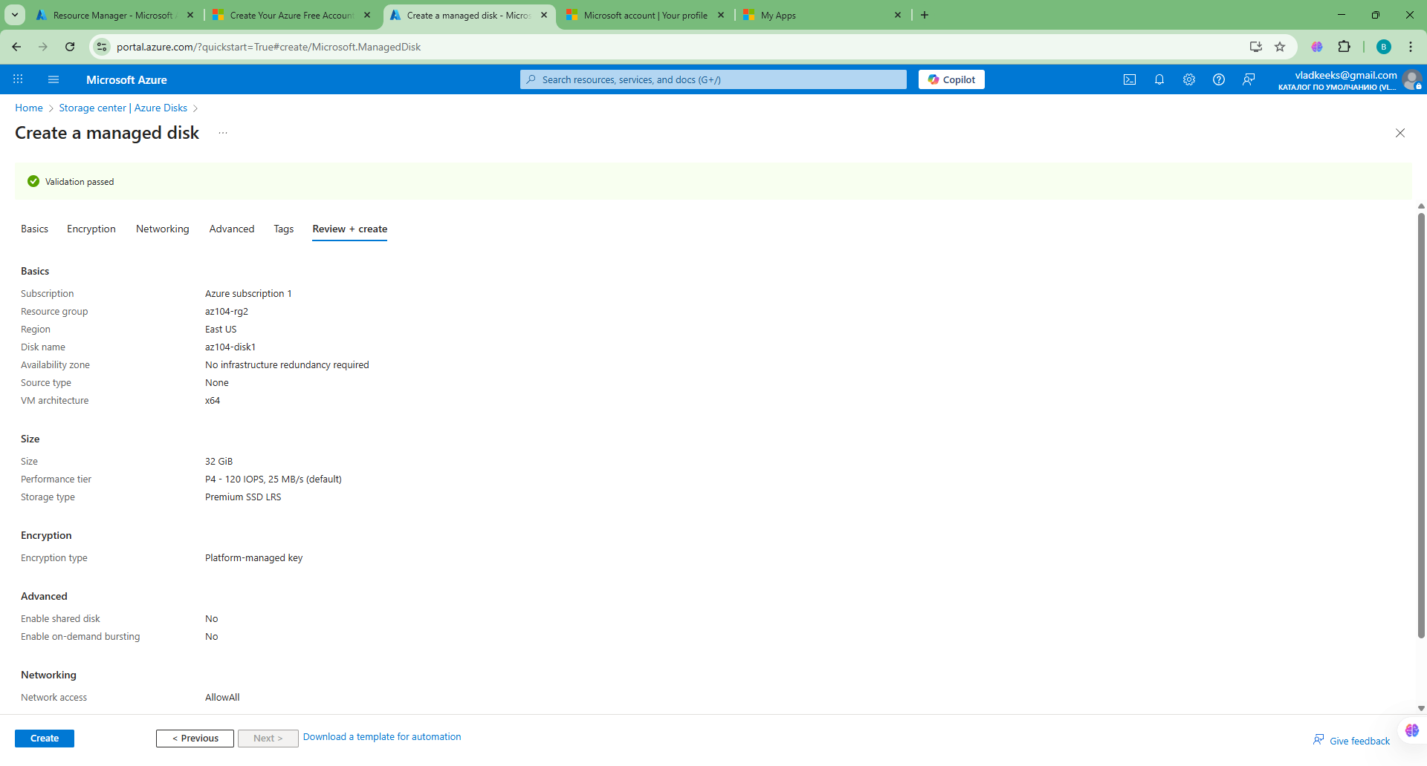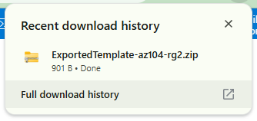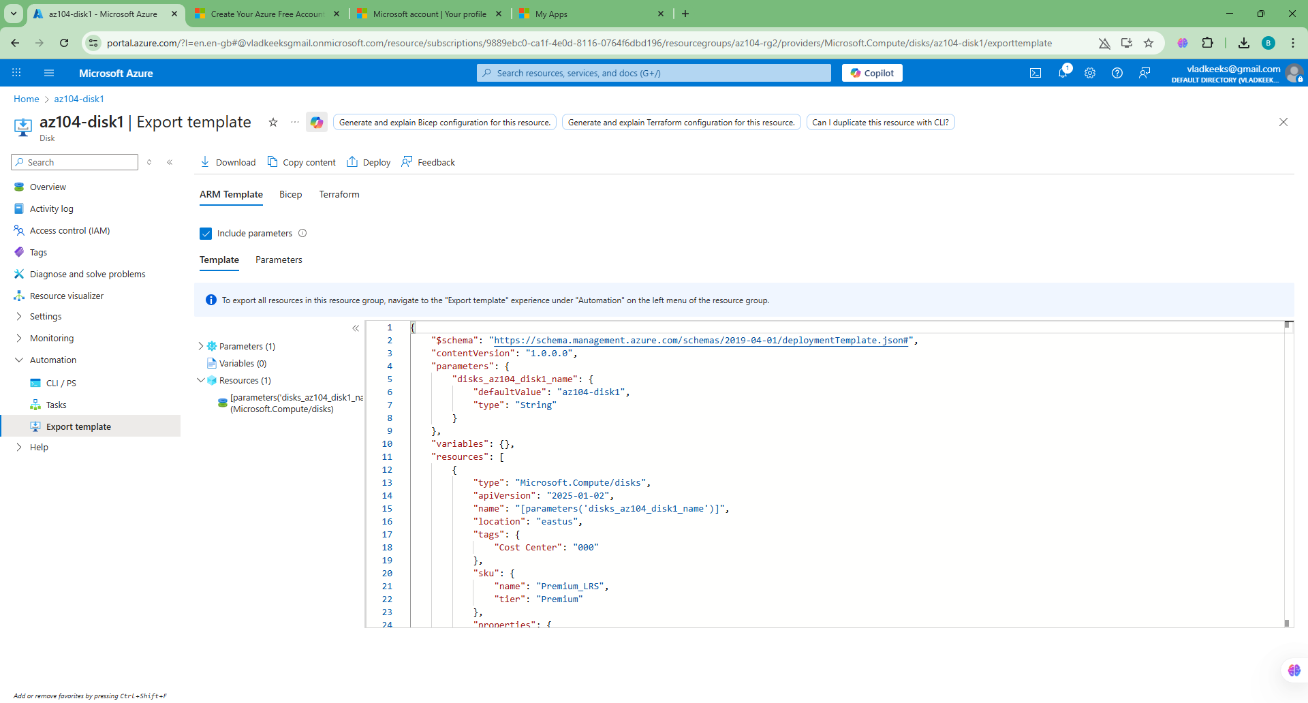

Task 2: Edit an Azure Resource Manager template and then redeploy the template

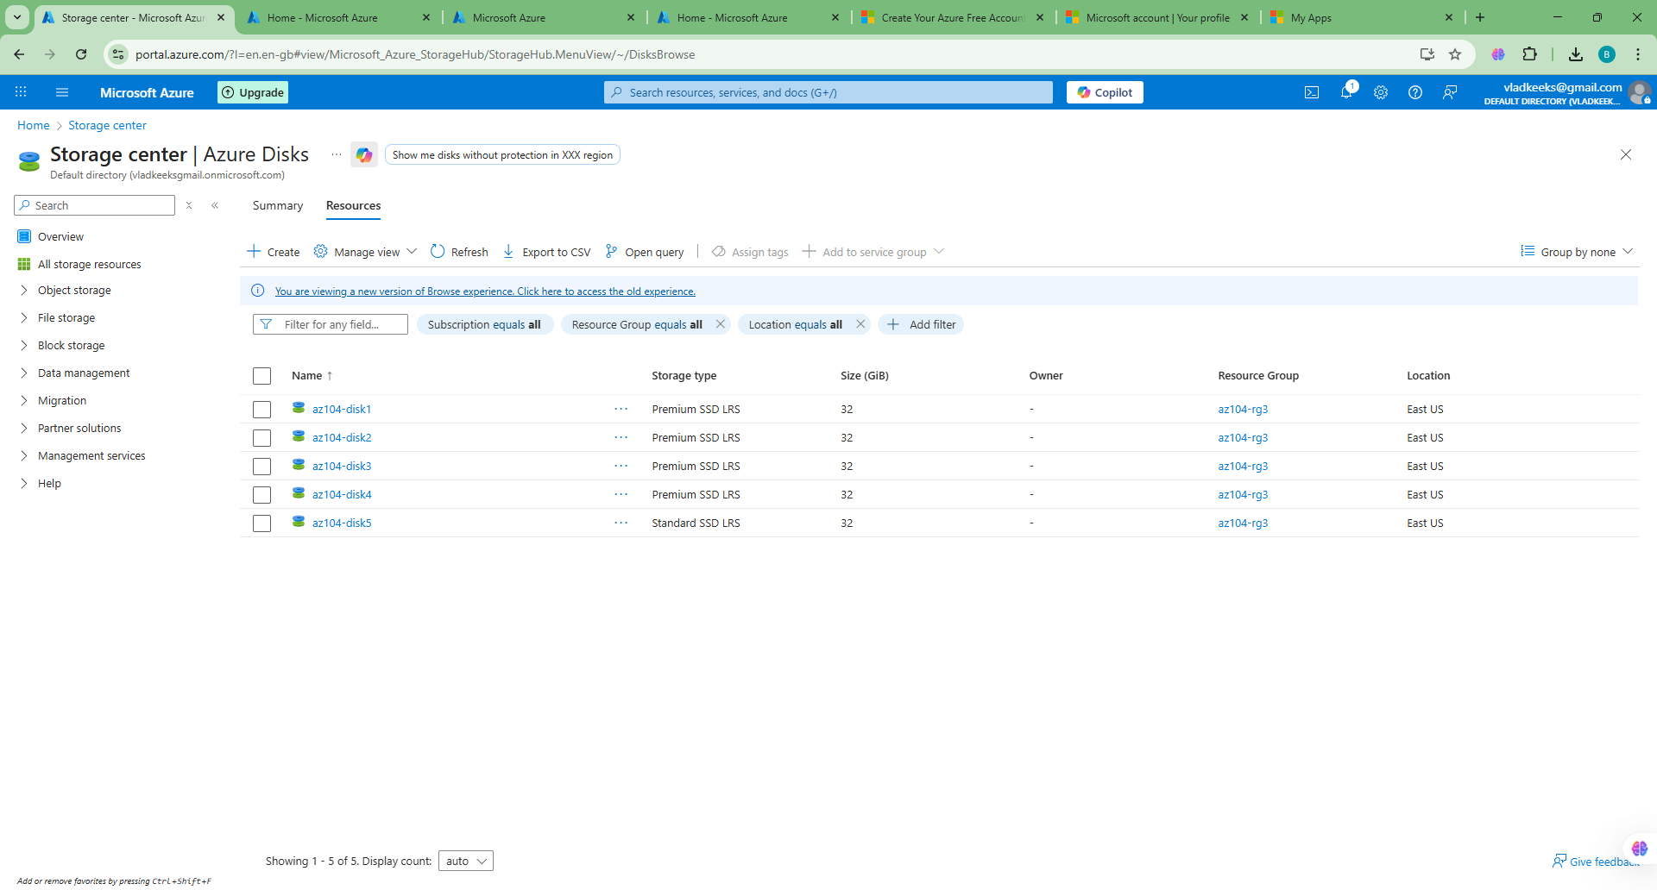

Task 3: Configure the Cloud Shell and deploy a template with PowerShell
In this task, you work with the Azure Cloud Shell and Azure PowerShell. Azure Cloud Shell is an interactive, authenticated, browser-accessible terminal for managing Azure resources. It provides the flexibility of choosing the shell experience that best suits the way you work, either Bash or PowerShell. In this task, you use PowerShell to deploy a template.
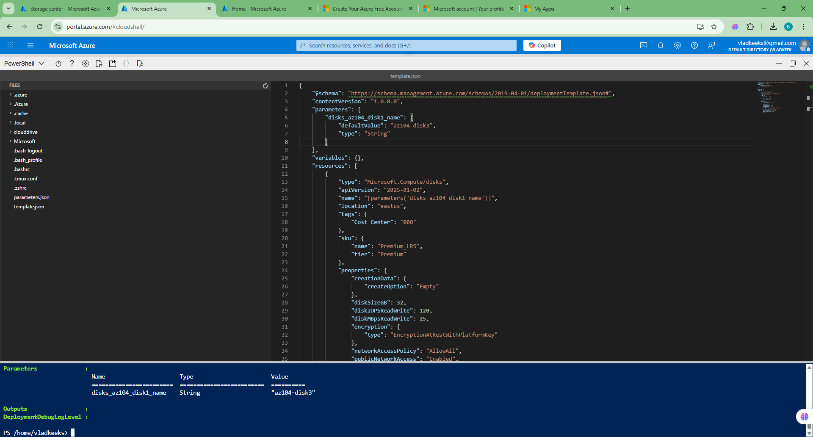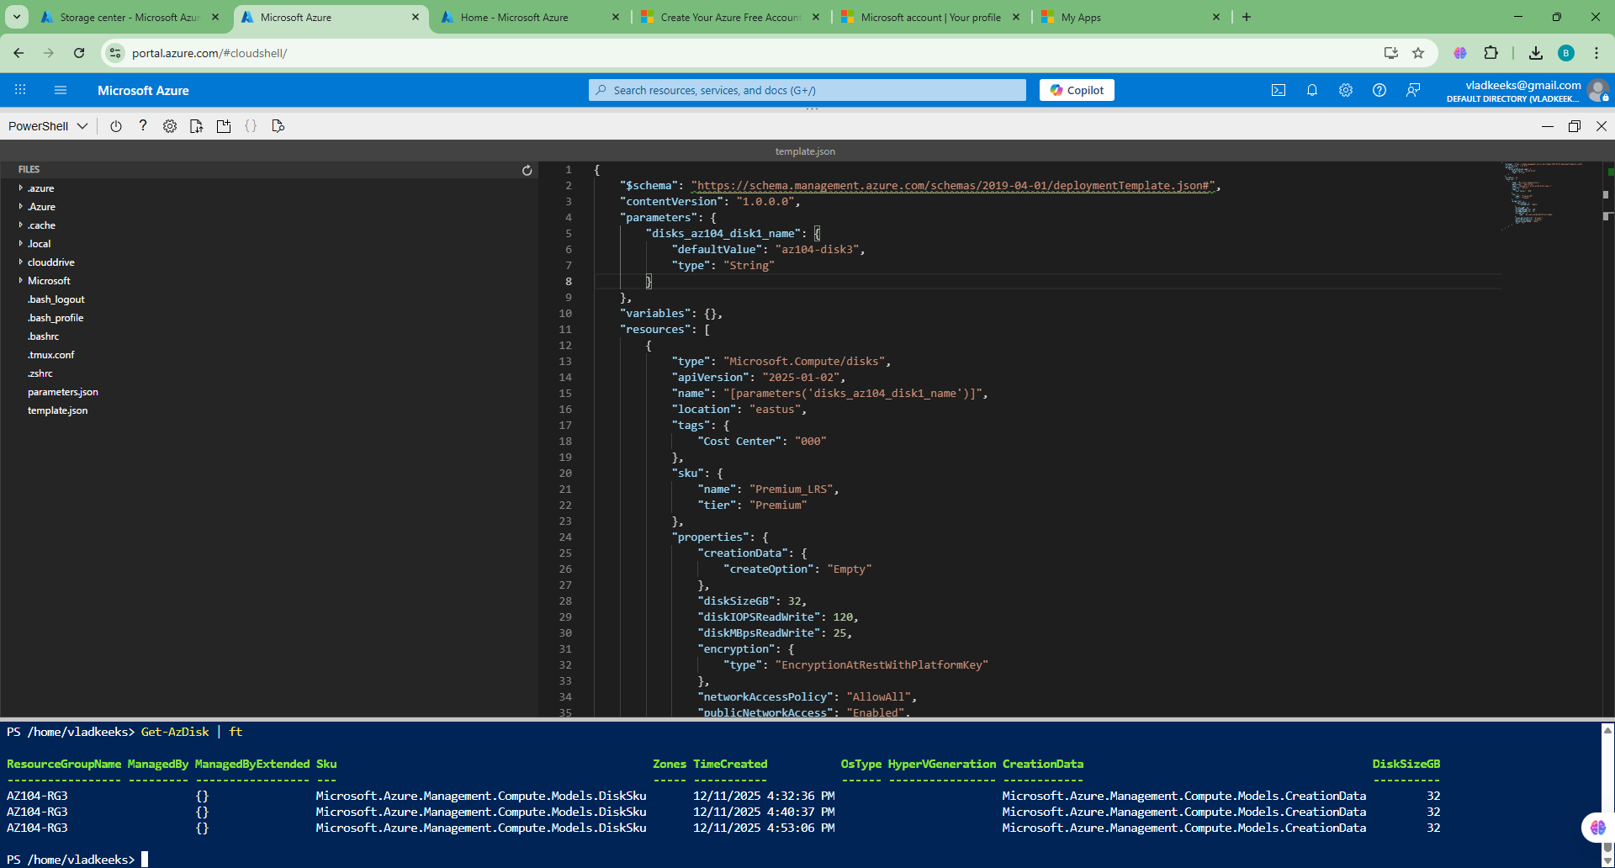

Task 4: Deploy a template with the CLI
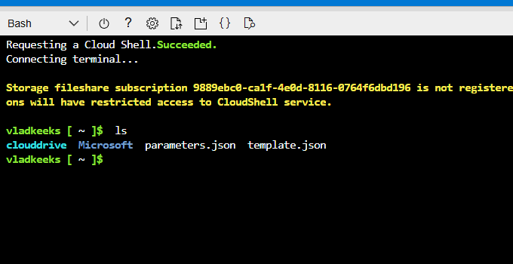
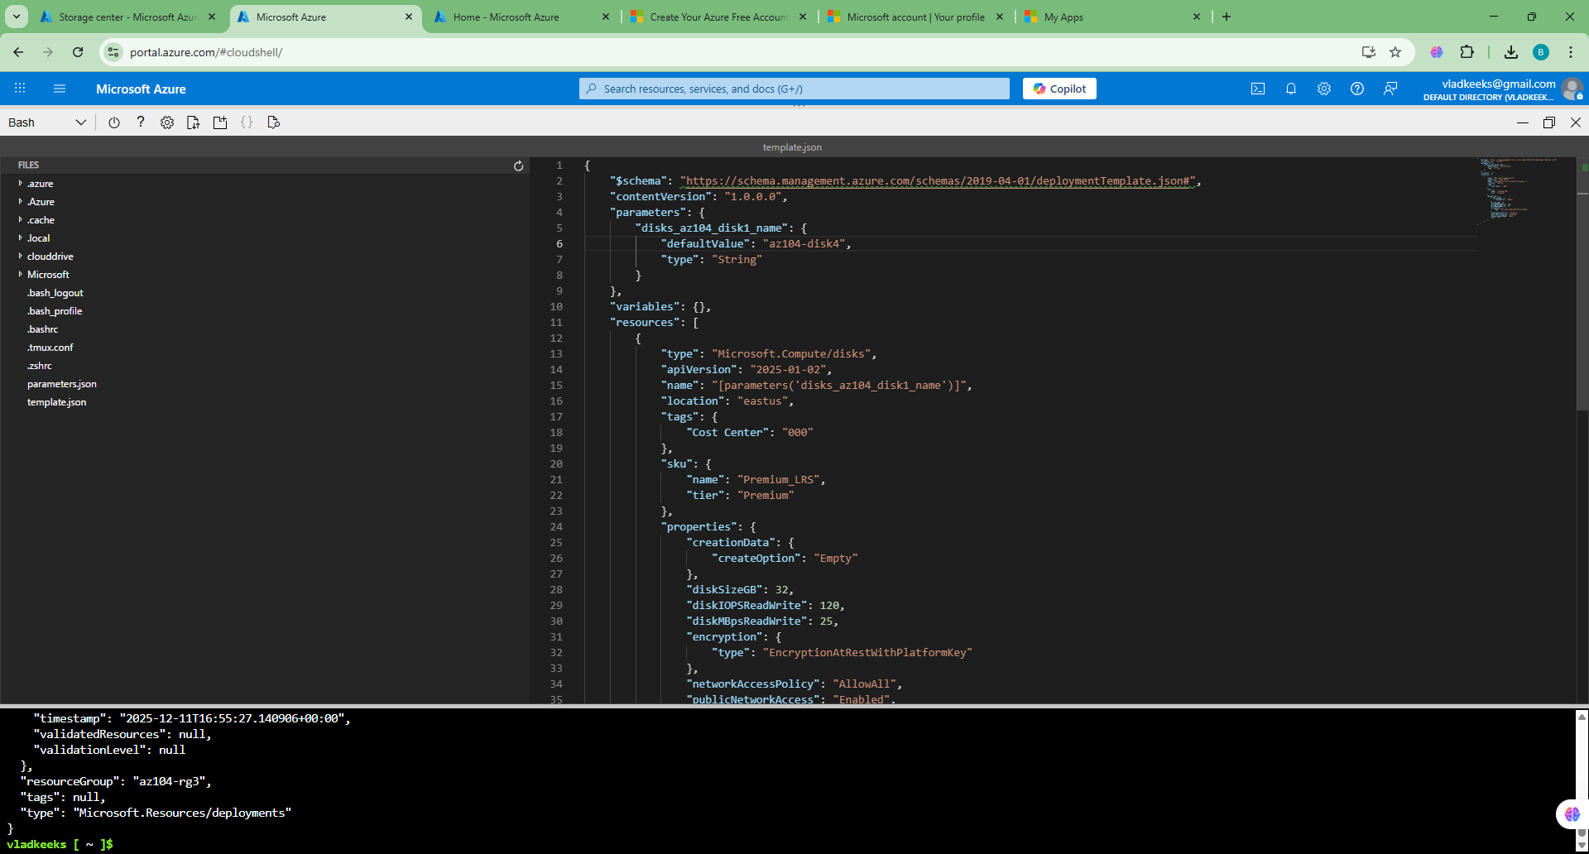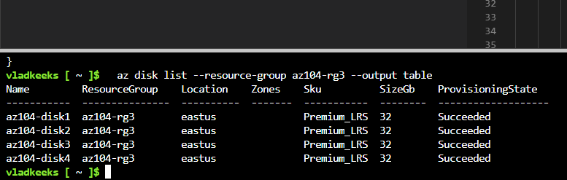

Task 5: Deploy a resource by using Azure Bicep
